|  |  |  |
| --- | --- | --- |
| Согласована  Директор МБОУ «СОШ №5 с углубленным изучением отдельных предметов»  ________ Л.Д. Гринева | **ПЛАН-СЕТКА**  **смена «Царство знатоков ПДД»**  **лагеря с дневным пребыванием детей «Сказка»**  **МБОУ «СОШ № 5 с углубленным изучением отдельных предметов»** | Утверждена  на сборе детского объединения  от «____» _____________ 2024 года  Начальник лагеря ___________ О.Г.Потапова |

на июнь-июль 2024 года (2 смена)

|  |  |  |  |  |
| --- | --- | --- | --- | --- |
| **20 июня**  **День знакомств «Суета Сует»**  **Открытие лагеря**  **Гимн РФ, вынос флага**  Праздник  ***«Каникулы – весёлая пора!»***  Тренировка экстренной эвакуации при ЧС  Игровой час «Расскажи мне о себе»  Конкурс рисунков «Мой безопасный путь» | **21 июня**  **День «Уюта и красоты»**  **Гимн РФ, вынос флага**  Музыкальный час «Веселые нотки»  Мониторинг знаний «ПДД». Вручение удостоверений  Игры на свежем воздухе «Краски», «Король зверей» | **24 июня**  **День самоуправления**  **Гимн РФ, вынос флага**  ***Выборы Командира ЮИД***  Конкурс мини-сочинений  «Если бы я был командиром?»  Игра по станциям «Пешеходный марафон» | **25 июня**  **День «В гостях у сказки»**  **Гимн РФ, вынос флага**  Викторина «Сказочные правонарушители»  Сказочная спортивная эстафета  Игра по станциям «Сказки о правилах» | **26 июня**  **День «Игрушек, шариков и бантиков»**  **Гимн РФ, вынос флага**  Выставка «Моя любимая игрушка»  Спортивно-развлекательный праздник  «Шар-Ах, Шоу!» |
| **27 июня**  **День «Талантоха»**  Пешая прогулка с отработкой умений безопасного перехода улиц. Вручение памяток водителям, пешеходам  Выставка «Моё хобби»  Конкурс талантов «Алло – мы ищем таланты!» | **28 июня**  **День «Фантазий и юмора»**  **Гимн РФ, вынос флага**  Посещение городской библиотеки  Викторина «Устами младенца»  Игра на местности «Найди клад!»  Конкурс загадок по ПДД | **01 июля**  **День танца**  **Гимн РФ, вынос флага**  Танцевальный флешмоб «В ритмах детства»  Конкурс рекламных роликов «Не хотите быть в беде, выполняйте ПДД!»  Экскурсии в музей  Танцевальные батлы | **02 июля**  **День здоровья и спорта**  **Гимн РФ, вынос флага**  Подвижные игры на свежем воздухе  Игра-эстафета «Школа светофорных наук»  Конкурс лифлетов «Здоровье – это будущее!» | **03 июля**  **Итоговый день смены**  **Гимн РФ, вынос флага**  КВН «Зеленый огонек»  Линейка закрытия смены. Праздник «Командовать дорогой буду…я!»  Вручение паспорта пешехода |

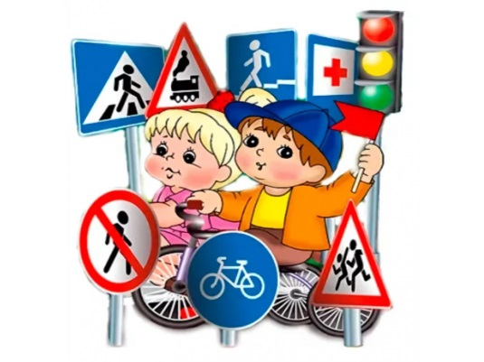

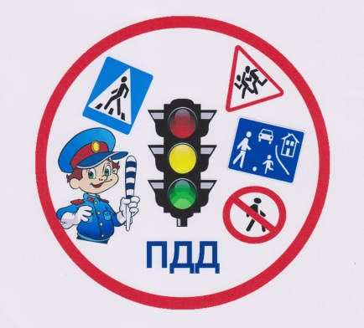

|  |  |  |  |  |
| --- | --- | --- | --- | --- |
| **20 июня**  **День знакомств «Суета Сует»**  **Открытие лагеря**  **Гимн РФ, вынос флага**  Праздник  ***«Каникулы – весёлая пора!»***  Тренировка экстренной эвакуации при ЧС  Игровой час «Расскажи мне о себе»  Конкурс рисунков «Мой безопасный путь» | **21 июня**  **День «Уюта и красоты»**  **Гимн РФ, вынос флага**  Музыкальный час «Веселые нотки»  Мониторинг знаний «ПДД». Вручение удостоверений  Игры на свежем воздухе «Краски», «Король зверей» | **24 июня**  **День самоуправления**  **Гимн РФ, вынос флага**  ***Выборы Командира ЮИД***  Конкурс мини-сочинений  «Если бы я был командиром?»  Игра по станциям «Пешеходный марафон» | **25 июня**  **День «В гостях у сказки»**  **Гимн РФ, вынос флага**  Викторина «Сказочные правонарушители»  Сказочная спортивная эстафета  Игра по станциям «Сказки о правилах» | **26 июня**  **День «Игрушек, шариков и бантиков»**  **Гимн РФ, вынос флага**  Выставка «Моя любимая игрушка»  Спортивно-развлекательный праздник  «Шар-Ах, Шоу!» |
| **27 июня**  **День «Талантоха»**  Пешая прогулка с отработкой умений безопасного перехода улиц. Вручение памяток водителям, пешеходам  Выставка «Моё хобби»  Конкурс талантов «Алло – мы ищем таланты!» | **28 июня**  **День «Фантазий и юмора»**  **Гимн РФ, вынос флага**  Посещение городской библиотеки  Викторина «Устами младенца»  Игра на местности «Найди клад!»  Конкурс загадок по ПДД | **01 июля**  **День танца**  **Гимн РФ, вынос флага**  Танцевальный флешмоб «В ритмах детства»  Конкурс рекламных роликов «Не хотите быть в беде, выполняйте ПДД!»  Экскурсии в музей  Танцевальные батлы | **02 июля**  **День здоровья и спорта**  **Гимн РФ, вынос флага**  Подвижные игры на свежем воздухе  Игра-эстафета «Школа светофорных наук»  Конкурс лифлетов «Здоровье – это будущее!» | **03 июля**  **Итоговый день смены**  **Гимн РФ, вынос флага**  КВН «Зеленый огонек»  Линейка закрытия смены. Праздник «Командовать дорогой буду…я!»  Вручение паспорта пешехода |